ENCONTRAR ABEND NO BRADESCO.

Opção 1.

Quando um programa abenda durante a execução no Bradesco é gerado um valor de OFFSET (por ex: +00008ED8), que fica junto com a informação do valor do Abend.

Com esse valor de OFFSET, ir na compilação do programa pelo EVT04 e procurar pela coluna HEXLOC, Onde existe um “Offset” para cada comando do programa, e ao lado existe o número da linha da compilação (EVT04) onde se encontra cada comando/Offset.

Procurar pelo Offset informado junto com o Abend, se não existir na coluna HEXLOC do programa, procurar pelo mais próximo, imediatamente antes ou depois do valor informado no Abend, e procurar nas linhas dos OFFSET’s mais próximos pelos erros que estejam gerando o abend.

Opção 2.

Todos os abends de todos os ambientes ocorridos no Bradesco, são listados no local informado abaixo:

TS04 / TS48 > 090 – Fault - Fault Analyzer

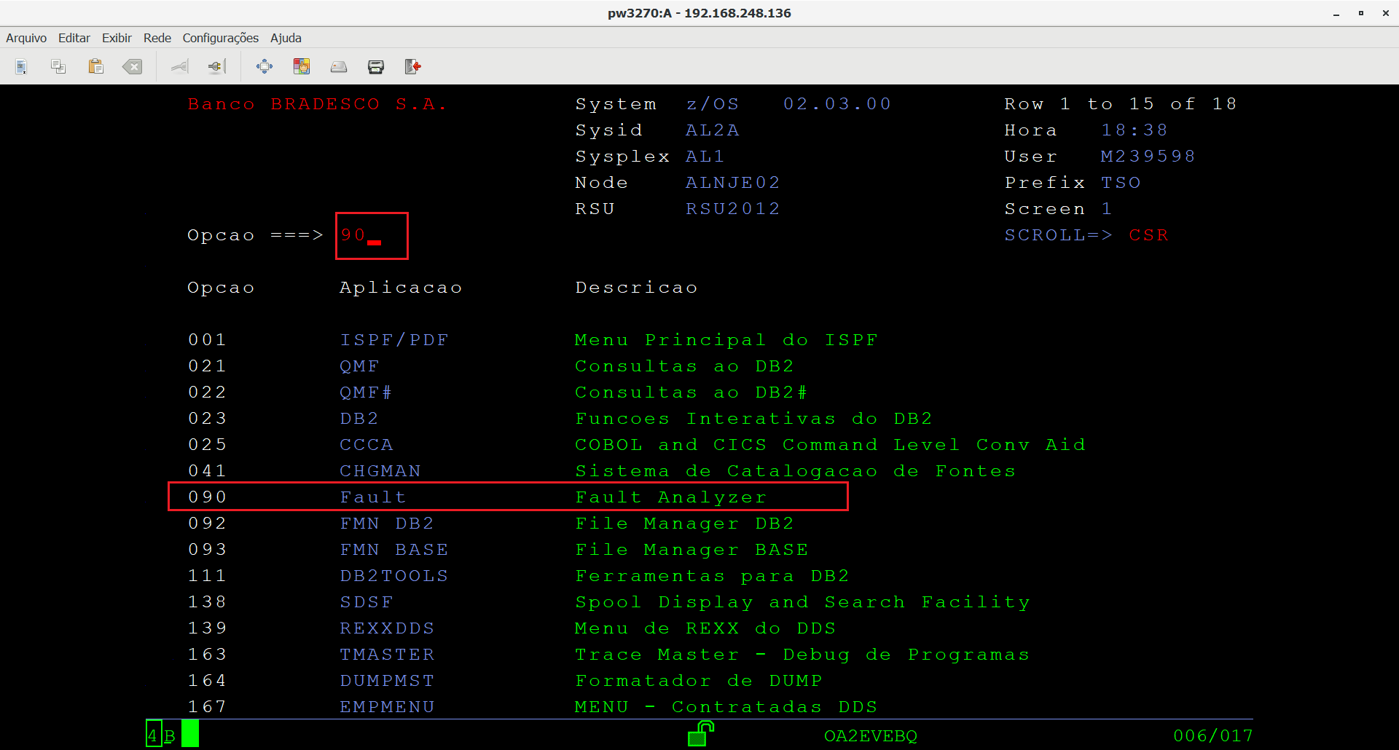
Deve-se informar a biblioteca referente ao ambiente que deseja ver o abend:

Biblioteca A = IMS
Biblioteca G = CICS

TU:
'SA.UPG2.FAZ.AL2A.HIST01'

TI:
'SA.UPG2.FAZ.CM1A.HIST01'

Para pesquisar uma biblioteca basta informar ‘*’ no endereço, por exemplo:
'SA.UPG2.FAZ.AL2A.*'
'SA.UPG2.FAZ.AL2*.HIST01'
'SA.UPG2.FAZ.AL2*.*'

Pode-se filtrar por qualquer uma das colunas abaixo, para isso basta ir na coluna desejada e informar o filtro desejado.

Job/Tran - É a transação que foi executada quando o programa abendou, podendo ser YY03 (TU) ou YY06 (TI).
User ID – É o usuário que executou a transação que abendou. Usuário que logou no YY03 ou YY06 (ex: I901134 (usuário PFIN), I913041 (usuário PSCT)).
ABEND – É o tipo de abend que aconteceu na execução.
Date e Time – Data e Hora que aconteceu o abend.

Dica: Para atualizar a lista de abends, alterar a biblioteca. Ex alterar de 'SA.UPG2.FAZ.AL2A.HIST01' para 'SA.UPG2.FAZ.AL2B.HIST01', e depois voltar para 'SA.UPG2.FAZ.AL2A.HIST01'.

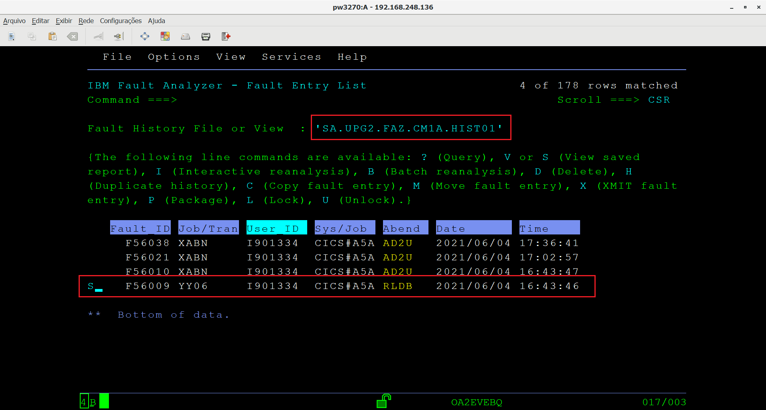

Para encontrar o abend, pesquisar pelo tipo do abend. Ex: RLDB, RLCP, etc.

Pode-se pesquisar também por campos da linkage ou da work do programa onde aconteceu o abend para tentar descobrir o valor dos campos:

Banco, Agência e Conta da área de entrada do programa SCMS8203.
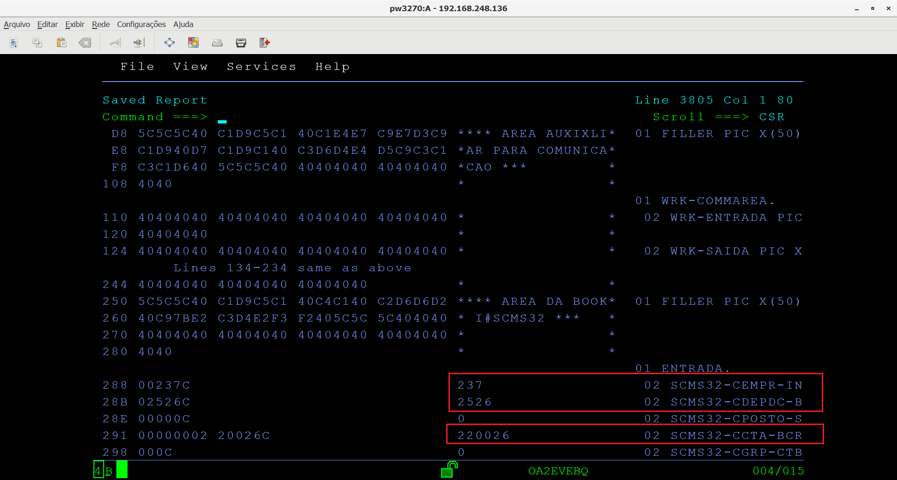

Banco, Agência e Conta da tabela CCMSB012.
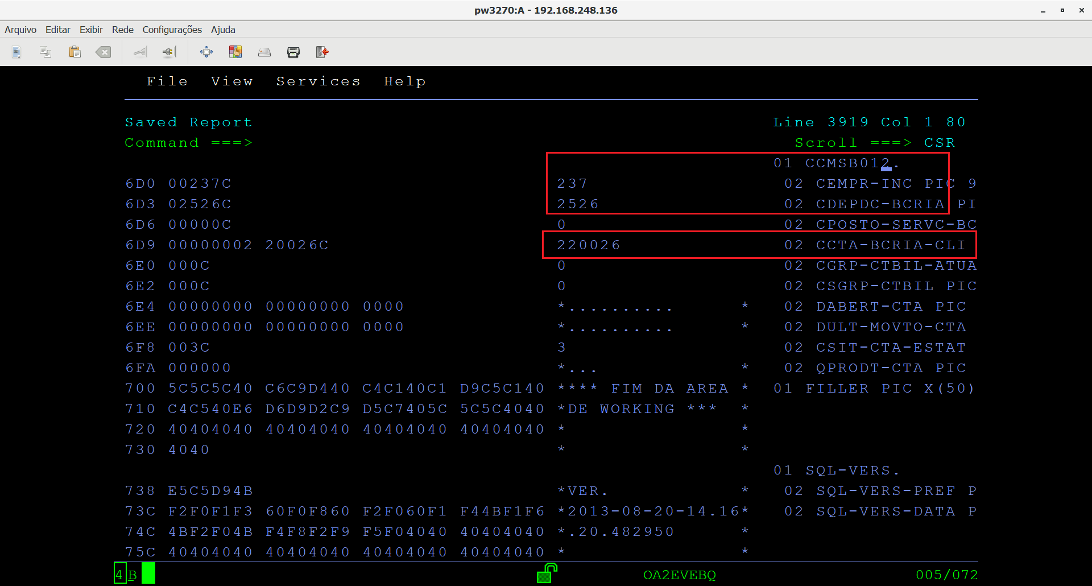

Lista de programas que foram acessados antes do abend:
